##### Truy cập chức năng Thêm mới

Phân hệ chung 🡪 Danh mục 🡪 Tiền tệ 🡪 Đăng ký tiền tệ

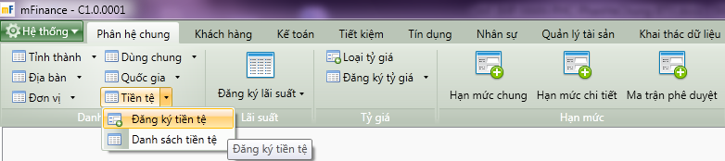

1. Cây thực đơn truy cập chức năng Đăng ký tiền tệ

##### Khai báo thông tin

* Giao diện

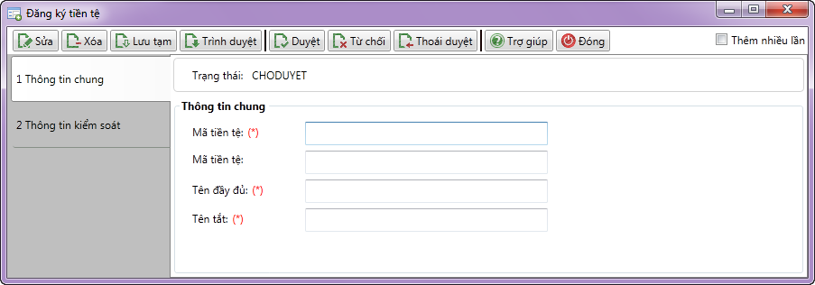

1. Đăng ký tiền tệ

* Nhập thông tin

|  |  |  |
| --- | --- | --- |
| **STT** | **Tên trường** | **Diễn giải** |
|  | Mã tiền tệ (*) | * Tự nhập từ bàn phím * Mã tiền tệ là duy nhất trong hệ thống |
|  | Mã tiền tệ (*) | * Tự nhập từ bàn phím |
|  | Tên đầy đủ (*) | * Tự nhập từ bàn phím |
|  | Tên tắt (*) | * Tự nhập từ bàn phím |

##### Lưu thông tin tỉnh thành

* : Lưu thông tin ở trạng thái chờ duyệt, trình duyệt lên người kiểm soát phê duyệt.